UNIVERSITATEA DIN PITEŞTI    CENTRUL PENTRU MANAGEMENTUL CALITĂȚII ȘI PROGRAME UNIVERSITARE | Procedură  privind  Modalitatea de utilizare a sistemului antiplagiat în cadrul Universității din Pitești  COD: PL- 71-06 | Ediţia 1
Revizia 0
Nr. de ex. 2
 |  | Nr. Pagini 13
 |  | Exemplar nr.1

AVIZAT, APROBAT,
În şedinţa Consiliului de Administraţie În şedinţa Senatului
din data de din data de ____________

RECTOR, PREŞEDINTELE SENATULUI,

Conf. univ. dr .ing. Dumitru Chirleşan Prof. univ. dr. Mihaela Diaconu

PROCEDURĂ
privind
MODALITATEA DE UTILIZARE A SISTEMULUI ANTIPLAGIAT ÎN CADRUL UNIVERSITĂȚII DIN PITEȘTI

Elemente privind responsabilităţi/operaţiuni | Numele şi prenumele | Funcţia | Data | Semnătura
1 | 2 | 3 | 4 | 5
Elaborat | Conf.univ.dr. Amalia DUȚU | Director CMCPU | 31.03.2017
Verificat | Prof.univ.dr.ing. Viorel NICOLAE | Prorector pentru calitatea învățământului | 31.03.2017

INDICATORUL APROBĂRILOR ŞI AL REVIZIILOR
Nr. crt. | Revizia / Data aplicării | Numărul capitolului şi paginilor revizuite | Conţinutul modificării | Nume şi prenume
 |  |  |  | Elaborat | Verificat | Avizat | Aprobat

- SCOP
Procedura stabilește etapele, documentele și responsabilitățile pentru utilizarea sistemului antiplagiat din cadrul Universității din Pitești în concordanţă cu specificaţiile tehnice ale platformei SemPlag.

- DOMENIU DE APLICARE
Această procedură se aplică pentru proiectele de diplomă și lucrările de licenţă/disertaţie/absolvire la nivelul fiecărei facultăţi/ department din cadrul Universităţii din Piteşti, cu scopul îmbunăţăţirii activităţilor de cercetare ştiinţifică.

3. DOCUMENTE DE REFERINŢĂ
3.1. Externe
- Legea nr. 1/2011 a Educației Naționale cu modificarile și completarile ulterioare;
- Legea nr. 206/2004 privind buna conduită în cercetarea ştiinţifică, dezvoltarea tehnologică şi inovare;

3.2. Interne
- Carta universităţii;
- Procedurile facultăților privind elaborarea proiectele de diplomă și lucrările de licenţă/disertaţie/absolvire.

- DEFINIŢII ŞI ABREVIERI
- Definiţii
Plagiatul se referă la copierea unor idei, a unui raţionament, a unor pasaje sau la copierea integrală a unei opere de creaţie intelectuală, cum ar fi opera literară, artistică sau ştiinţifică
“ Termenul de plagiat este folosit pentru a numi furtul de cuvinte sau idei, dincolo de limitele a ceea ce, în mod general, s-ar referi la bagajul general de cunoştinţe” (Park, 2003, p. 472).
DEX defineşte astfel plagiatul: “Acţiunea de a plagia; plagiere. Operă literară, artistică sau ştiinţifică a altcuiva, însuşită (integral sau parţial) şi prezentată drept creaţie personală” (http://dexonline.ro/definitie/plagiat ).
“Plagiatul este acţiunea cuiva de a prelua şi prezenta gândurile, scrierile sau alte creaţii ale unei persoane drept propriile sale produse” (Devlin, 2006, p. 58)
Plagiatul reprezintă “acţiunea de a prezenta munca altei persoane drept propria ta realizare” (Yeo, Chien, 2007, p. 188).
DEX defineşte astfel similitúdine, similitudini: “Asemănare, potrivire (între două lucruri sau două acțiuni) “ (https://dexonline.ro/definitie/similitudine)

- Abrevieri
Nu este cazul.

- DESCRIEREA ACTIVITĂȚII

5.1. Generalități
Tipuri de plagiat (ca practică academică incorectă)

- Surse (orale sau scrise) necitate
1. Preluare integrală – Autorul prezintă pasaje întregi dintr-o altă operă, cuvânt cu cuvânt, ca şi cum aceasta ar fi creaţia sa proprie.
2. Copiere parţială – Autorul copiază părţi semnificative dintr-o operă şi le prezintă ca şi cum ar fi creaţia sa proprie.
3. Copiere amestecată – Autorul copiază paragrafe sau fraze amestecate, din diferite opere, fără indicarea surselor, pentru a se pierde urma surselor originale.
4. Copierea deghizată – Autorul preia linia de argumentare, exemplele şi alte elemente de conţinut ale sursei, dar modifică unele expresii, ordinea paragrafelor sau alte elemente pentru a face mai dificilă identificarea sursei.
5. Copierea prin repovestire – Autorul repovesteşte opera, fără a prelua cuvânt cu cuvânt conţinutul, re-traducând prin sinonime sau formulări analoge conţinutul acesteia.
6. Auto-plagierea – Autorul preia integral sau masiv dintr-o lucrare proprie, anterioară, publicată în format carte sau articol (format clasic sau digital).

- Surse (orale sau scrise) citate, deformate cu intenţie
1. Menţionarea incompletă – Autorul menţioneaza numele sursei, dar nu include informaţiile specifice (titlu de lucrare, an, editură, oraş, pagină); în felul acesta corectitudinea preluării nu poate fi verificată şi se ascund pasaje preluate integral anterior sau posterior primei menţionări.
2. Menţionarea incorectă – Autorul oferă informaţii inexacte referitoare la sursa citată, făcând imposibilă identificarea şi verificarea ei.
3. Citarea mascată – Autorul citează corect sursa între ghilimele, dar apoi preia paragrafe întregi din sursă fără a mai pune ghilimele. Deşi atribuie un pasaj din textul său sursei, el maschează faptul că a preluat, fără referire, alte pasaje din aceiaşi sursă.
4. Colajul – Autorul citează corect sursele, dar întregul text nu este altceva decât un colaj din diferite surse, fără nicio contribuţie personală a autorului.

5.2. Beneficiarii programului, sunt:
  - studenţii UPIT indiferent de programul de studiu pe care aceştia îl frecventează sau de forma de învăţământ;
  - profesorii coordonatori ai proiectelor de diplomă și lucrărilor de licență / disertație / absolvire / metodico-științifică de obținere a gradului didactic I.

5.3. Activitatea propriu-zisă
5.3.1 Toate proiectele de diplomă și lucrările de licenţă/disertaţie/absolvire susţinute în anul precedent vor fi încărcate în mod obligatoriu de către fiecare departament într-o arhivă electronică, în fişiere separate (în format doc, docx sau pdf editabil), la care se va ataşa un fişier în format MSExcel cu datele de identificare a lucrărilor (titlul, autorul, licenţă/master, denumirea fişierului lucrării) până în luna ianuarie/ mai anul curent. Arhiva se va transmite către Directorul de departament și Prodecanul însărcinat cu calitatea invatmantului.
5.3.2 Studenţii vor structura textul lucrării, în format doc, docx sau pdf editabil.
5.3.3 Instruirea conducătorilor ştiinţifici privind utilizarea platformei antiplagiat şi interpretarea rezultatelor evaluării se va face la nivelul facultăţilor şi departamentelor conform instrucțiunilor prezentate în Anexa 1.
5.3.4 Platforma SemPlag va genera un Raport de Similitudine ce va fi remis electronic către fiecare conducător ştiinţific. Coeficienţii de similitudine și citări din Raportul generat, specifici fiecărei facultăți, sunt prezentați în Anexa 2.
5.3.5 Conducătorul ştiinţific trebuie să verifice în special următoarele aspecte:
a. Dacă lucrarea conţine porţiuni mari de text (cel puţin 50 de cuvinte) identificate de către Sistem ca fiind asemănătoare;
b. Dacă apare un număr prea mare de potenţiale împrumuturi dintr-o singură sursă;
c. Dacă intervine o coincidenţă între tematica lucrării analizate şi potenţialele surse de împrumuturi;
d. Dacă lucrarea conţine caracteristici de redactare care indică prezenţa unor împrumuturi „mecanice”.
În cazul în care, în urma examinării Raportului de Similitudine, lucrarea nu trezeşte suspiciuni, conducătorul ştiinţific va da avizul ca lucrarea să fie admisă în vederea susţinerii sale şi va elabora până la data depunerii lucrării, un proces-verbal de control al originalităţii lucrării (Anexa 3) și avizul privind admiterea lucrării (Anexa 4). Aceste documente vor fi atașate proiectului de diplomă sau lucrării de licență/disertație/absolvire.
5.3.6 În cazul în care, din examinarea Raportului de Similitudine reiese că:
- împrumuturile care au fost depistate în lucrare nu sunt justificate şi poartă semne de plagiat,
- în lucrare apar denaturări intenţionate ale textului, care indică o tentativă de disimulare a împrumuturilor neautorizate,
conducătorul ştiinţific nu va admite lucrarea în vederea susţinerii sale şi va elabora, în decurs de 48 de ore, avizul privind neadmiterea lucrării (Anexa 4).

- RESPONSABILITĂŢI
6.1. Studentul, împreună cu Conducătorul ştiinţific, răspund de realizarea proiectului de diplomă sau lucrării de licenţă/disertaţie/absolvire în limitele coeficienţilor de similitudine specifici acceptați (5.3.5).
6.2. Directorul de departament răspunde de arhivarea proiectelor de diplomă și a lucrărilor de licență/disertație/absolvire în format electronic.

7. DISPOZIŢII FINALE

7.1. Procedura a fost a fost avizată de Consiliul de Administrație în data de ................... și aprobată de Senatul Universităţii din Pitești în şedinţa din data de ................... şi intră în vigoare de la data aprobării.

8. ÎNREGISTRĂRI SPECIFICE
8.1. Documentele rezultate în urma desfășurării activităților de verificare a similitudinilor vor fi arhivate în condițiile impuse de legislația în vigoare.

- ANEXE
Anexa 1 – F1- PL-71-04 – Instrucțiuni privind modul de accesare a platformei SemPlag
Anexa 2 – F2- PL-71-04 – Coeficieníi de similitudine și citări
Anexa 3 – F3- PL-71-04 – Proces verbal de control al originalităţii lucrării
Anexa 4 – F4- PL-71-04 – Avizul conducătorului ştiinţific privind admiterea/neadmiterea lucrării în vederea susţinerii
Anexa 1
F1- PL-71-04

INSTRUCŢIUNI PRIVIND MODUL DE ACCESARE A PLATFORMEI SEMPLAG

- Se transmite o solicitare echipei SemPlag la adresa http://uefiscdi-direct.ro/semplag/ , prin completarea online a FORMULARULUI DE ÎNSCRIERE;
- Pe adresa de e-mail se primește acceptul de accesare a platformei SemPlag;
- Se crează parola;
- Se intră în platformă la adresa http://uefiscdi-direct.ro/semplag/ prin accesarea butonului INTRĂ ÎN CONT;
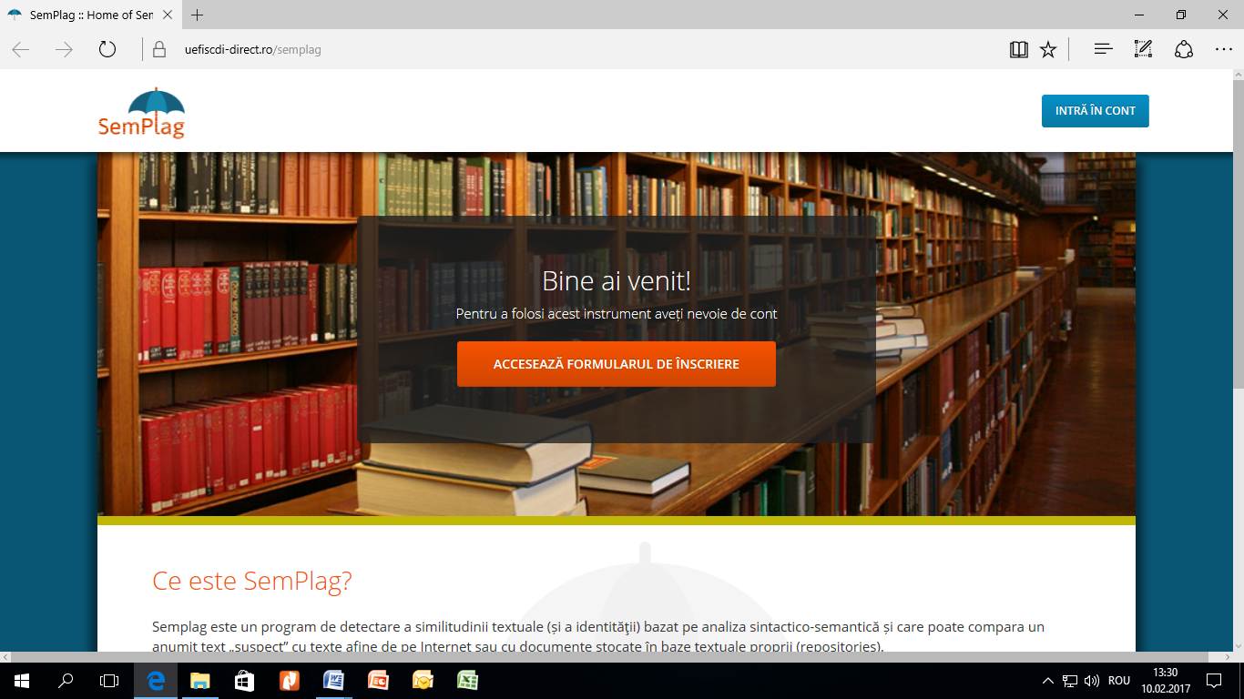
- Se accesează butonul ADMINISTRARE BAZE DE DATE;
- Se accesează butonul CREEAZĂ BAZĂ NOUĂ. Se introduc datele solicitate. Se SALVEAZĂ. Se accesează butonul ÎNAPOI.
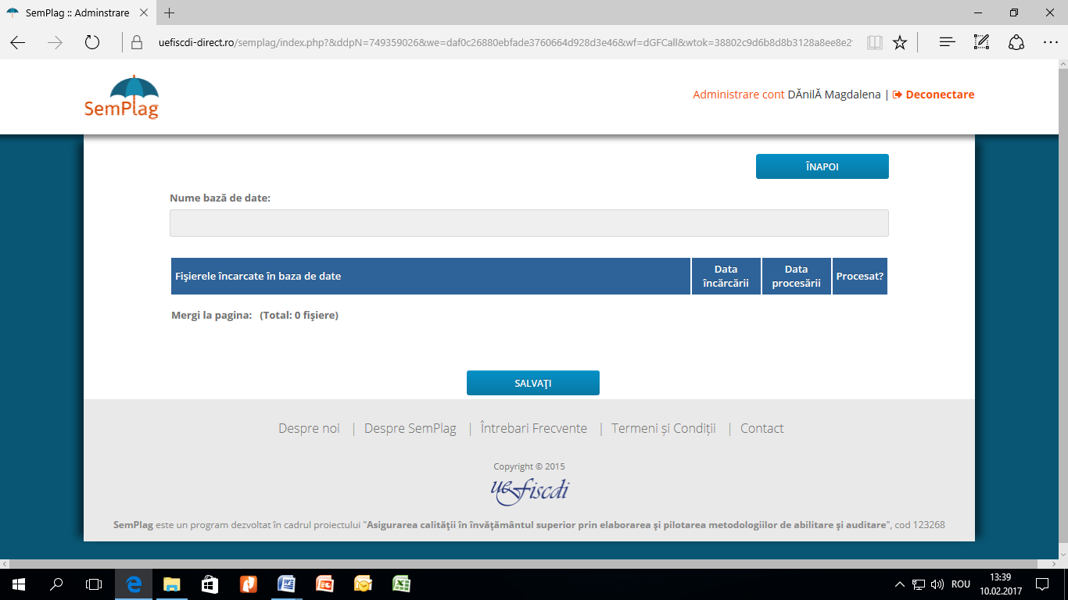

- Se accesează butonul MERGI LA VERIFICARE FIȘIERE;
- Se introduc datele solicitate;
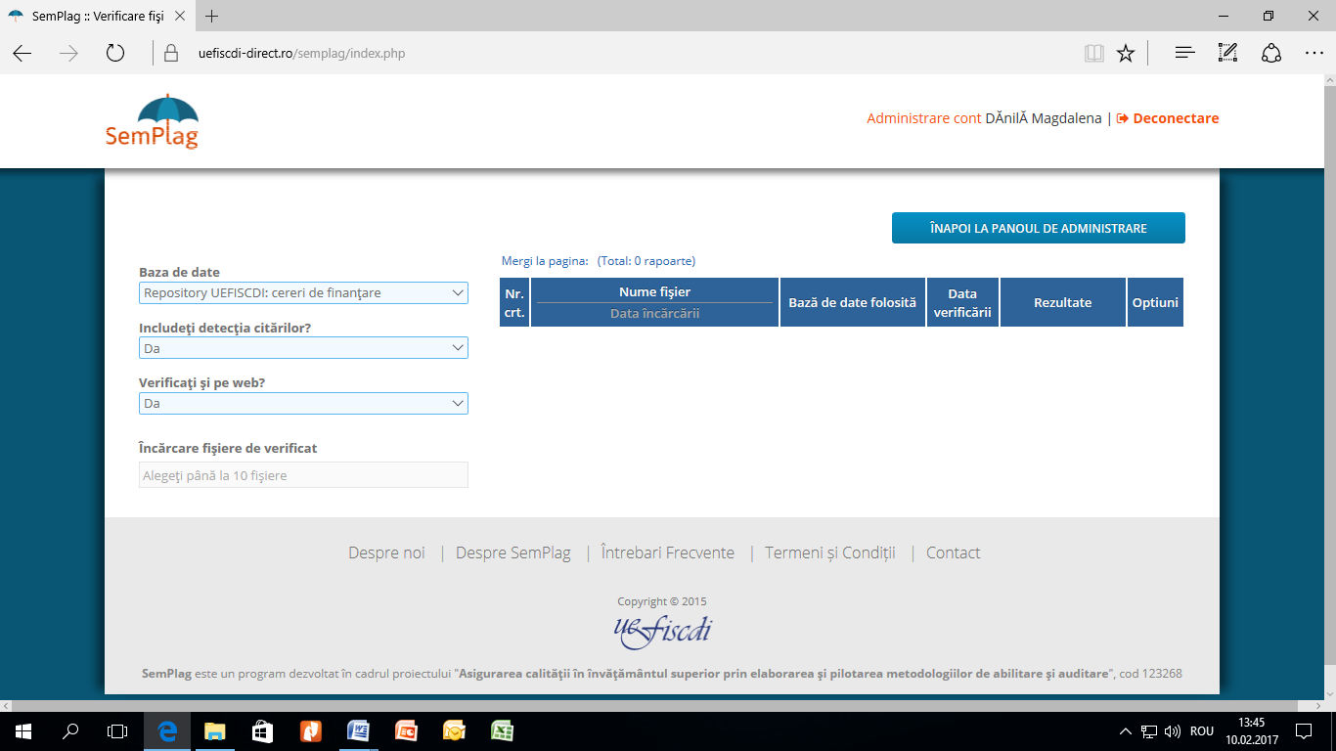
- Platforma SemPlag transmite prin e-mail :
A fost generat raportul (rapoartele) pentru identificarea similitudinilor textuale.
Pentru vizualizarea raportului/rapoartelor vă rugăm accesaţi contul dvs.

ATENȚIE: la FORMULARUL DE ÎNSCRIERE se va completa cu adresa de e-mail: ..........@upit.ro

Anexa 2

COEFICIENŢII DE SIMILITUDINE ȘI CITĂRI

Limitele maxime ale coeficienţilor de similitudine și citări din Raportul generat de programul antiplagiat, specifici fiecărei facultăți, sunt următoarele:

- Facultatea de Științe, Educație Fizică și Informatică
Lucrări de licență
- similitudine – 40%
- citări – 30%
Lucrări de disertație
- similitudine - 30%
- citări - 25%
Lucrări de absolvire (conversie profesională)
- similitudine – 10%
- citări – 20%

- Facultatea de Mecanică și Tehnologie
Proiecte de diplomă și lucrări de disertație
1. similitudine - 30%
2. citări - 40%

- Facultatea de Electronică, Comunicații și Calculatoare
Proiecte de diplomă și lucrări de disertație
- identitate – 10%
- similitudine – 30%

- Facultatea de Științe Economice și Drept
Lucrări de licență și lucrări de disertație
- identitate - 10%
- similitudine - 50%

- Facultatea de Științele ale Educației, Științe Sociale și Psihologie
Lucrări de licență:
- similitudine - 30%
- citări - 40%
Lucrări de disertație
- similitudine - 25%
- citări - 35%
Lucrări de absolvire (conversie profesională)
- similitudine - 30%
- citări - 40%
Lucrări metodico-științifice pentru acordarea gradului didactic I
- similitudine - 30%
- citări - 40%

- Facultatea de Teologie, Litere, Istorie și Arte
ISTORIE
Lucrări de licență:
- similitudine - 20%
- citări - 30%
Lucrări de disertație:
- similitudine - 20%
- citări - 25%

LIMBĂ ŞI LITERATURĂ:
Lucrări de licență:
- similitudine - 25%
- citări - 30% - 35% - 40%
Lucrări de disertație:
- similitudine - 20%
- citări - 30% - 35%

LIMBI MODERNE APLICATE:
Lucrări de licență:
- similitudine - 20%
- citări - 30%
Lucrări de disertație:
- similitudine - 20%
- citări - 25%

TEOLOGIE:
Lucrări de licență:
- similitudine - 25%
- citări - 35% - 40%
Lucrări de disertație:
- similitudine - 20%
- citări - 30% - 35%

ARTĂ SACRĂ:
Lucrări de licență:
- similitudine - 20%
- citări - 30%
Lucrări de disertație:
- similitudine - 20%
- citări - 25%

MUZICĂ:
Lucrări de licență:
- Similitudini: 25%
- Citări: 35% - 40%
Lucrări de disertație:
- Similitudini: 20%
- Citări: 30% - 35%

Anexa 3
F1- PL-71-04

PROCES VERBAL DE CONTROL AL ORIGINALITĂŢII LUCRĂRII

Facultatea ..........................................................................

Programul de studii ...........................................................

Autorul lucrării ...........................................................................

Titlul:........................................................................................................................................................
.................................................................................................................................................................
.
.................................................................................................................................................................

Conducătorul ştiinţific: .....................................................

Tipul lucrării:
⇨ lucrare de licenţă ⇨ lucrare de disertaţie ⇨ lucrare de absolvire

Evaluarea Raportului de Similitudine indică următoarele:

• Coeficientul de Similitudine ......................
• Coeficientul de Citări .................................
• Coeficientul de Indecizie ...........................
⇨ lucrarea nu conţine împrumuturi neautorizate

Observaţiile Conducătorului ştiinţific referitoare la împrumuturile neautorizate:

.................................................................................................................................................................

.................................................................................................................................................................

.................................................................................................................................................................

.................................................................................................................................................................

.................................................................................................................................................................

.................................................................................................................................................................

.................................................................................................................................................................

.................................................................................................................................................................
Data Semnătura Conducătorului ştiinţific

………………………………… ..............................................
Anexa 4
F2- PL-71-04

AVIZUL CONDUCĂTORULUI ŞTIINŢIFIC
PRIVIND ADMITEREA SAU NEADMITEREA LUCRĂRII ÎN VEDEREA SUSŢINERII

Declar că am luat la cunostinţă Raportul de Similitudine generat de către Sistemul SemPlag pentru lucrarea:
Titlul: …………………………………………………………………………………………

…………………………………………………………………………………………………

……………………………………………………………………………………...........

Autor: ……………………………………………………………

După analizarea raportului am constatat următoarele:

⇨ împrumuturile care au fost depistate în lucrare sunt / nu sunt justificate şi poartă / nu poartă semne de plagiat. De aceea, admit / nu admit lucrarea în vederea susţinerii.

⇨ în lucrare apar / nu apar denaturări intenţionate ale textului, care indică / nu indică o tentativă de disimulare a împrumuturilor neautorizate. De aceea, admit / nu admit lucrarea în vederea susţinerii.

Motivare:

…………………………………………………………………………………………………

…………………………………………………………………………………………………

…………………………………………………………………………………………………

Semnătura Data
…………………… ……………………………

- LISTA DE DIFUZARE
Nr. | Facultate/ Compartiment / | Nume prenume | Data primirii | Semanătură | Data  retragerii | Semanătură
 | Secretariatul Senatului UPIT
 | CMCPU
 | Facultatea de Științe, Educație Fizică şi Informatică
 | Facultatea de Mecanică şi Tehnologie
 | Facultatea de Electronică, Comunicaţii şi Calculatoare
 | Facultatea de Ştiinte Economice și Drept
 | Facultatea de Științele Educatiei, Științe Sociale şi Psihologie
 | Facultatea de Teologie, Litere, Istorie și Arte
 | Centrul pentru Invăţământ cu Frecvenţă Redusă

